CHƯƠNG 2: CÔNG VÀ NĂNG LƯỢNG
Nội dung giảng dạy
1. Công của một lực
2. Động năng
3. Công suất
4. Công và thế năng
5. Bảo toàn năng lượng

1. Công của một lực
Khi tác dụng một lực lên vật làm cho nó chuyển động, đã sinh ra một công. Tác dụng lực càng lớn, dịch chuyển càng dài thì công sinh ra càng nhiều.
Vậy một lực sinh công khi điểm đặt của nó chuyển dời.
a.Công trong dịch chuyển thẳng, lực không đổi
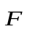
Giả sử ta xét một vật m, chuyển động trên đường thẳng, đi được quãng đường BC = S theo phương x dưới tác dụng của lực không đổi như trên hình 1.1.
x
α
m
B
C
S
Hình1.1
Công do lực sinh ra được định nghĩa bằng biểu thức
A = F. S. cos α
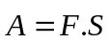
α là góc xen giữa phương của lực và phương chuyển động.
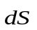
b.Công trong dịch chuyển bất kỳ, lực thay đổi
D
C
α
Hình 1.2
Trong trường hợp tổng quát điểm đặt của lực chuyển dời trên một đường từ C đến D, trong quá trình đó lực thay đổi. Để tính công trong trường hợp này ta tưởng tượng chia đường cong CD thành nhiều phần vô cùng bé (hình 4.2). Mỗi phần là một dịch chuyển nguyên tố 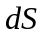coi như đường thẳng, trên đó lực tác dụng là không đổi. Công sinh ra trong mỗi dịch chuyển nguyên tố đó bằng:
dA = F. dS. cosα
Vậy công sinh ra trên cả đường cong dịch chuyển CD là
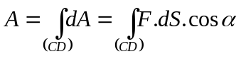
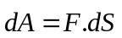
Trong toạ độ cong khi dS nhỏ ta có 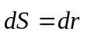, vì vậy biểu thức tổng quát công nguyên tố:
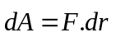
Do đó công sinh ra trên toàn đường cong dịch chuyển sẽ là:
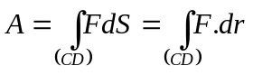
Công là đại lượng vô hướng, phụ thuộc quá trình. Vậy công là hàm quá trình.
- Nếu 0 ≤ α < 90⁰ => A > 0 vật nhận công, lực sinh công phát động.
- Nếu α = 90⁰ nên A = 0 lực không sinh công.
- Nếu 90⁰ < α ≤ 180⁰ => A < 0 vật sinh công, lực sinh công cản trở chuyển động.
* Đơn vị [A] = 1N.m = 1J (Jun).
2. Động năng – Định lý động năng
a. Định nghĩa
Động năng là phần cơ năng ứng với sự dịch chuyển của một vật (là số đo mức độ dịch chuyển vị trí của vật).
Nếu một vật có khối lượng m chuyển động với vận tốc v thì động năng của vật được tính bằng
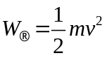
Đơn vị: [W_{đ}] = 1J
b. Định lý về động năng
Độ biến thiên động năng của một chất điểm trong một chuyển động bằng công của ngoại lực tác dụng lên chất điểm trong chuyển động đó.
Chứng minh
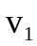
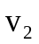
Xét một chất điểm có khối lượng m chịu tác dụng của ngoại lực , chuyển dời từ vị trí 1 có vận tốc v₁, sang vị trí 2 có vận tốc v₂ (hình 2). Công của lựctrong chuyển dời đó bằng
(1)
(2)
Hình 2
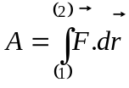
Mặt khác 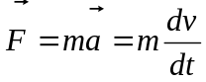
Thay vào biểu thức tính công ta có:
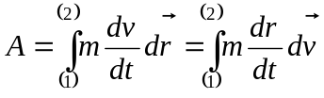
Nên: 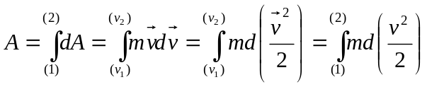
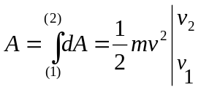
Ta được:
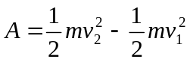
Trong đó 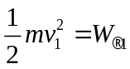 - động năng của vật ở vị trí 1
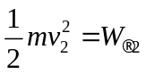 - động năng của vật ở vị trí 2
Thay vào biểu thức (4.16), ta có:
A = W_{đ2} - W_{đ1} = ΔW_{đ}
c. Động năng trong trường hợp vật rắn quay
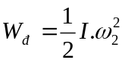
Chứng minh
Phương trình biểu thị định lý về động năng trên đây áp dụng cho một chất điểm hay một vật rắn chuyển động tịnh tiến. Trường hợp vật rắn quay xung quanh một trục Δ, phương trình biểu thị định lý động năng có một dạng khác.
Trong chuyển động của vật rắn quay xung quanh một trục Δ, biểu thức của công vi phân:
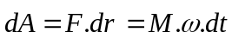
Theo phương trình cơ bản của chuyển động quay
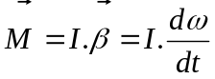
Nên 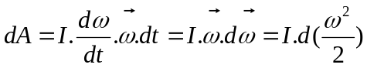
Nghĩa là 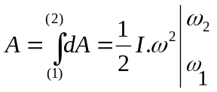
Ta được 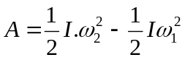
Ta suy ra biểu thức của động năng của vật rắn quay:
Chú ý: Trong trường hợp tổng quát vật rắn vừa quay vừa tịnh tiến, động năng toàn phần của vật rắn bằng tổng động năng tịnh tiến và động năng quay:
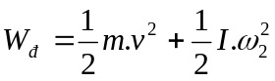
3. Công suất
Công suất là đại lượng tính bằng công sinh ra trong một đơn vị thời gian.
Công suất trung bình:
P = ΔA/Δt
Để tính công suất tại một thời điểm bất kỳ, ta phải tính công sinh ra trong một đơn vị thời gian ứng với những khoảng thời gian dt rất nhỏ, tức là khi đó công suất được tính bằng:
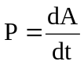
Công suất có giá trị bằng đạo hàm công theo thời gian.
Ta có:
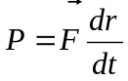
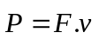 (công suất tức thời)
Ý nghĩa
Khái niệm công suất được dùng để đặc trưng cho sức mạnh của các máy. Trong cùng một khoảng thời gian như nhau nếu máy nào sinh ra công nhiều hơn thì máy đó mạnh hơn.
Đơn vị [P] = 1J/s = 1W (Oát)
* Công và công suất của lực tác dụng trong chuyển động quay
Trong trường hợp một vật rắn quay xung quanh một trục Δ, các lực tác dụng đều là lực tiếp tuyến. Công trong dịch chuyển vi phân của lực tiếp tuyến cho bởi:
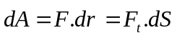
dS = r.dθ
M =r.Ft
dA = M.dθ
Từ đó suy ra biểu thức công suất:
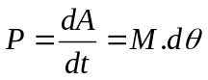
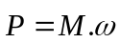
4. Thế năng – Định lý thế năng
a. Định nghĩa thế năng
Trường lực thế
- Trường lực là một phần không gian mà tại mỗi điểm nếu đặt vật thì vật sẽ chịu tác dụng một lực.
- Trường lực thế là trường lực mà công làm dịch chuyển vật chỉ phụ thuộc toạ độ điểm đầu và điểm cuối mà không phụ thuộc vào dạng đường cong dịch chuyển.
Lực tác dụng lên vật là một hàm của tọa độ:
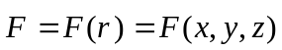
Khi chất điểm chuyển động từ vị trí M đến vị trí N bất kỳ thì công của lực bằng:
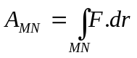
Nếu công A_{MN} của lực không phụ thuộc đường dịch chuyển MN mà chỉ phụ thuộc vị trí của điểm đầu M và điểm cuối N thì ta nói rằng 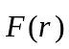là lực thế.
Tính chất của trường lực thế: công làm dịch chuyển vật theo một đường cong kín bất kỳ bằng không
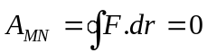
Thí dụ về trường lực thế trường hấp dẫn, trọng trường, điện trường tĩnh.
Thế năng
Thế năng là số đo mức độ tác dụng tương hỗ giữa các vật với môi trường xung quanh. Hay thế năng là phần năng lượng ứng với sự tác dụng tương hỗ trong trường lực thế.
Ở mỗi trạng thái, vật có một thế năng xác định. Vậy thế năng phụ thuộc trạng thái, hay thế năng là hàm trạng thái.
Ví dụ:
- Thế năng của chất điểm trong trọng trường đều: tại vị trí có độ cao h:
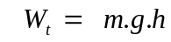
- Thế năng của chất điểm trong dao động của con lắc lò xo:
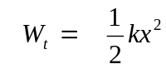
Đơn vị: [W_{t}] = 1J
b. Định lý thế năng
M
h₂
h’
h
h₁
B
C
N
Hình 4
dS
Công mà vật nhận được trong quá trình dịch chuyển giữa hai vị trí bằng độ giảm thế năng của vật giữa hai vị trí đó
Chứng minh:
Để chứng minh định lý thế năng ta xét trường hợp đơn giản nhất. Giả sử có một vật chuyển động trong trọng trường đều không ma sát, không sức cản (hình 4). Ta tính công của trọng lực trên đường cong dịch chuyển BC. Xét đoạn dịch chuyển nguyên tố dS = MN
với M có độ cao h, N có độ cao h’.
Công của trọng lực trên dịch chuyển nguyên tố là:
dA = P. dS. cosα = -mgdh
Công trên cả đường cong dịch chuyển là:
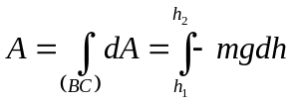
Hay:
A = - mgh₂ + mgh₁
Nếu gọi W_{t1} = mgh₁ là thế năng của vật ở vị trí có độ cao h₁.
W_{t2} = mgh₂ là thế năng của vật ở vị trí có độ cao h₂
Ta có:
A = W_{t1} - W_{t2} = - ΔW_{t} độ giảm thế năng
4. Năng lượng
Định nghĩa
Ta biết rằng vật chất trong tự nhiên luôn luôn vận động. Mức độ vận động của chúng khác nhau. Để đặc trưng cho mức độ vận động của vật chất người ta dùng đại lượng năng lượng.

Năng lượng là số đo mức độ vận động của vật chất
Đơn vị: [W] = 1J
Phân loại
- Chuyển động cơ học tương ứng có cơ năng.
Cơ năng gồm hai phần: động năng ứng với sự dịch chuyển của vật và thế năng tương ứng với tương tác của vật. Vậy
W_{c} = W_{đ} + W_{t}
- Chuyển động nhiệt tương ứng có nội năng.
- Chuyển động điện từ tương ứng có năng lượng điện từ, ...
5.1. Cơ năng – Định luật bảo toàn cơ năng
a. Cơ năng
Cơ năng của một vật bao gồm động năng và thế năng
W_{c} = W_{đ} + W_{t}
Cơ năng phụ thuộc trạng thái của vật, hay cơ năng là hàm trạng thái.
Đơn vị [W_{c}] = 1J.
b. Định luật bảo toàn cơ năng
Cơ năng của một vật cô lập được bảo toàn.
Chứng minh:
Giả sử vật chuyển động từ vị trí 1 sang vị trí 2. Trong quá trình đó động năng của vật thay đổi một lượng:
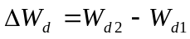
Thế năng của vật thay đổi một lượng:
ΔW_{t} = W_{t2} - W_{t1}
Theo định lý động năng, công của ngoại lực tác dụng lên vật trong chuyển động là:
A =
Mặt khác, theo định lý thế năng:
A =- ΔW_{t} = W_{t1} - W_{t2}
Từ đó suy ra:
W_{đ2} - W_{đ1} = W_{t1} - W_{t2}
W_{t1} + W_{đ1} = W_{t2} + W_{đ2}
W_{c} = W_{t} + W_{đ} = const
Khi chất điểm chuyển động trong một trường lực thế (mà không chịu tác dụng một lực nào khác) thì cơ năng của chất điểm được bảo toàn.
Phát biểu trên được gọi là định luật bảo toàn cơ năng trong trường lực thế.
c. Hệ quả
- Động năng và thế năng có thể chuyển hoá lẫn nhau.
- Độ biến thiên của động năng bằng độ giảm của thế năng.
- Tổng độ biến thiên của động năng và thế năng luôn triệt tiêu.
Chú ý: trường hợp vật chuyển động có lực không thế như lực ma sát, lực cản thì cơ năng của vật không được bảo toàn. Độ biến thiên cơ năng có giá trị bằng công của các lực (không thế) đó:
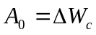
5.2. Mối quan hệ giữa công và năng lượng
- Cùng đơn vị đo là (J)
- Một vật ở một trạng thái xác định thì có một năng lượng xác định. Do đó, năng lượng là hàm trạng thái. Trong khi đó công là hàm của quá trình hay công phụ thuộc vào quá trình dịch chuyển.
- Công là đại lượng đặc trưng cho quá trình trao đổi năng lượng giữa các vật hay công đặc trưng cho sự biến thiên của năng lượng.
Chú ý: Công không phải là một dạng của năng lượng. Năng lượng là đại lượng đặc trưng cho khả năng sinh công của một vật, vật nào có năng lượng lớn khả năng sinh công càng nhiều.
5.3. Định luật bảo toàn và chuyển hoá năng lượng
Năng lượng không tự mất đi cũng không tự sinh ra, năng lượng chỉ chuyển từ hệ này sang hệ khác, từ dạng này sang dạng khác.
Chứng minh
Giả sử ở trạng thái (I) vật có năng lượng W₁. Ở trạng thái (II) vật có năng lượng W₂ (Hình 5.3). Trong quá trình biến đổi từ trạng thái (I) sang trạng thái (II) vật đã trao đổi một phần năng lượng W₂ - W₁ bằng đúng công A mà hệ thực hiện với bên ngoài
A = W₂ - W₁
Độ biến thiên năng lượng của hệ trong quá trình nào đó có giá trị bằng công mà hệ nhận được từ bên ngoài trong quá trình đó.
Hình 5.3
II
I
A
A > 0 → W₂ > W₁ Năng lượng tăng, vật thực sự nhận công từ bên ngoài.
A <0 → W₂ < W₁ Năng lượng của vật giảm, vật sinh công cho bên ngoài.
A = 0 → W₂ = W₁ trường hợp này năng lượng của vật được bảo toàn.
W = const
Từ định luật bảo toàn và chuyển hoá năng lượng ta rút ra Không thể có một hệ sinh công mãi mãi mà không nhận thêm năng lượng từ bên ngoài.

5.4. Bài toán va chạm
Ta khảo sát bài toán va chạm của hai quả cầu nhỏ chuyển động trên đường nối liền hai tâm của chúng. Va chạm này gọi là va chạm xuyên tâm (hình 5.4).
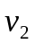
Giả thiết hai quả cầu khối lượng lần lượt là m₁ và m₂. Trước va chạm chúng có véc tơ vận tốc và 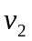(cùng phương); sau va chạm chúng có véc tơ vận tốc ’ và ’ (chuyển động cùng phương ban đầu). Giả thiết hệ m₁ và m₂ cô lập, ta hãy tính ’ và ’.
Hình 5.4
m₁
m₂
Do hệ cô lập nên động lượng của hệ được bảo toàn, phương trình biểu diễn sự bảo toàn của động lượng hệ trước và sau va chạm
m₁v₁’ + m₂v₂’ = m₁v₁ + m₂v₂
Trong đó các vận tốc mang giá trị đại số (có thể âm hay dương) vì chúng cùng phương. Có hai loại va chạm sau:
5.4.1. Va chạm đàn hồi
Va chạm đàn hồi, động năng của hệ được bảo toàn.
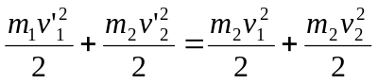
Gải hệ ta đươc:
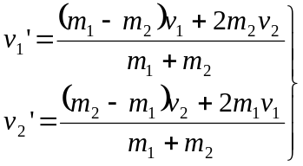
Ta có các trường hợp đặc biệt sau
a) Nếu m₁ = m₂ thì v₁’ = v₂ ; v₂’ = v₁.
Ta nói hai quả cầu trao đổi vận tốc cho nhau.
b) Nếu ban đầu quả cầu 2 đứng yên (v₂ = 0) ta có:
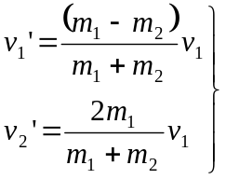
- Trường hợp m₁ = m₂ thì v₁’ = 0 ; v₂’ = v₁ như đã nói ở trên chúng trao đổi vận tốc cho nhau. Sau va chạm quả cầu 1 sẽ đứng yên, quả cầu 2 chuyển động với vận tốc đúng bằng vận tốc quả cầu 1 trước va chạm.
- Trường hợp m₁ << m₂ thì v₁’ ≈ - v₁; v₂’ ≈ 0. Sau va chạm quả cầu 2 vẫn tiếp tục đứng yên, quả cầu 1 bắn ngược trở lại với vận tốc về độ lớn bằng vận tốc của nó trước va chạm.
5.4.2. Va chạm mềm
Va chạm mềm là va chạm động năng của hệ không được bảo toàn. Sau va chạm hai quả cầu dính vào nhau và chuyển động với cùng vận tốc. Khi đó:
v₁’ = v₂’ = V
Khi đó ta có:
(m₁ + m₂) V = m₁v₁ + m₂v₂
Từ đó suy ra: 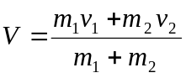
Động năng không bảo toàn mà bị giảm một lượng
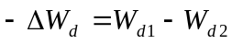
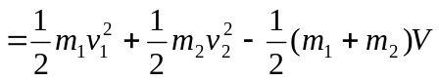
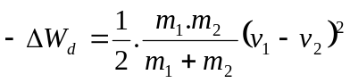
Theo định luật bảo toàn năng lượng, độ giảm động năng này chuyển hoá thành công làm biến dạng hai quả cầu và toả nhiệt.
=============================================
BÀI TẬP CHƯƠNG 2
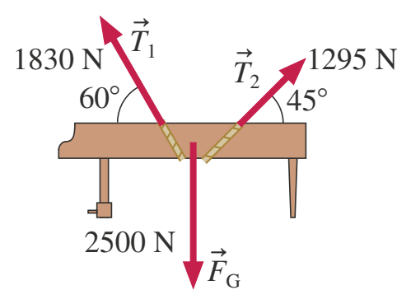
- Một chiếc hộp nặng 25 kg đang trượt sang trái trên một mặt phẳng ngang thì bị một lực kéo 15 N hướng sang phải nên vật đi được một đoạn dài 35 cm thì dừng lại. Công thực hiện bởi (a) lực căng và (b) trọng lực là bao nhiêu?
Đáp án: (a) 5,25 J (b) 0 J
- Hai sợi dây được dùng để hạ một chiếc đàn piano nặng 255 kg từ cửa sổ tầng 2 cao 5m (so với mặt đất) xuống mặt đất. Tính công thực hiện bởi mỗi lực?
Đáp án: 1,25.10⁴ J; -7,92.10³ J, -4,58.10³ J.
- Vào giữa trưa, năng lượng mặt trời chiếu trên trái đất có cường độ khoảng 1 kW/m2. Diện tích của tấm pin năng lượng mặt trời là bao nhiêu để có thể thu được 150 MJ năng lượng trong 1 giờ? Giá trị này tương đương với năng lượng của 1 gallon xăng?
Đáp án: 42m².
- Một vận động viên chạy nước rút nặng 50 kg, chạy 50 m trong 7,0 giây với gia tốc không đổi.
a. Độ lớn của lực ngang tác dụng lên vđv chạy nước rút bằng bao nhiêu?
b. Công suất của vđv trên khi chạy được 2.0 giây, 4.0 giây và 6.0 giây là bao nhiêu?
Đáp án: a. 100 N b. 420 W; 830 W; 1,3 kW
- (a) Bạn phải thực bao nhiêu công để đẩy một khối thép nặng 10 kg trên bàn thép với tốc độ không đổi 1,0 m/s trong 3,0 giây? Biết hệ số ma sát trượt là 0.6.
(b) Công suất của bạn là bao nhiêu khi thực hiện việc này?
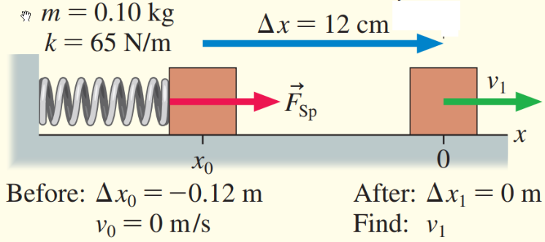
Đáp án: a. 176 J b. 59 W
- Một khối lập phương nặng 100g được phóng ra bằng cách kéo lò xo trở lại 12 cm rồi thả. Độ cứng lò xo là 65 N / m. Tốc độ của khối lập phương khi nó rời khỏi lò xo là bao nhiêu? Giả sử rằng bề mặt không có ma sát.
Đáp án: 3,1 m/s
- Một đứa bé nặng 20 kg đang ngồi trên một chiếc xích đu treo trên sợi xích dài 3.0 m. Tốc độ tối đa của đứa bé là bao nhiêu nếu xích đu có thể văng xa tới 45°?
Đáp án: 4.2 m/s.
- Một quả đạn pháo nặng 5,0 kg được bắn thẳng lên với tốc độ 35 m/s. Tốc độ của nó là bao nhiêu sau khi lên được 45 m?
Đáp án: 18 m/s
- Một toa xe lửa không có nóc nặng 5000 kg đang lăn trên đường ray không ma sát với tốc độ 22 m/s thì trời bắt đầu đổ mưa. Vài phút sau, tốc độ của xe là 20 m/s. Khối lượng nước đã thu được trong toa là bao nhiêu?
Đáp án: 500 kg.
- Từ một đỉnh tháp cao h=20 m, người ta ném một hòn đá khối lượng 50g theo phương nghiêng với mặt phẳng ngang với vận tốc ban đầu v0=18m/s. Khi tới măt đất, hòn đá có vận tốc v=24m/s. Tính công của lực cản của không khí lên hòn đá?
- Một con chim nặng 300 g đang bay với tốc độ 6.0 m/s thì nhìn thấy một con côn trùng 10 g và bay thẳng về phía con côn trùng với tốc độ 30 m/s. Con chim mở rộng miệng và thưởng thức một bữa trưa ngon miệng. Tốc độ của con chim là bao nhiêu ngay sau khi nuốt?
Đáp án: 4,8 m/s.
- Một quả bóng 100 g đang lăn sang phải với tốc độ 4.0 m/s thì va chạm trực diện với quả bóng 200 g đang di chuyển sang trái với tốc độ 3.0 m/s.
a. Nếu va chạm là hoàn toàn đàn hồi, vận tốc và hướng của mỗi quả bóng sau va chạm thế nào?
b. Nếu va chạm hoàn toàn không đàn hồi, vận tốc và hướng của các quả bóng kết hợp sau va chạm thế nào?
Đáp án: a. -5,3 m/s; 1,7 m/s b. -0,7 m/s
- Một vật đang nằm yên trên một mặt phẳng nằm ngang thì phát nổ thành hai mảnh, một mảnh lớn gấp bảy lần mảnh còn lại. Mảnh nặng hơn trượt 8.2 m trước khi dừng lại. Mảnh nhẹ hơn trượt được bao xa? Giả sử rằng cả hai mảnh có cùng hệ số ma sát trượt.
Đáp án: 392 m
- Một tên lửa trong không gian khi chưa nạp nhiên liệu có khối lượng là 150 kg và có tốc độ thải khí nóng là 2500 m/s. Nó được nạp 600 kg nhiên liệu và cháy trong 30 giây. Tính tốc độ của tên lửa sau khi phóng được 30s?
Đáp án: 775 m/s; 1905 m/s
- Một viên đạn khối lượng m=10kg bay với vận tốc 600m/s. Sau khi xuyên thủng một bức tường, vận tốc chỉ còn 200m/s. Tìm tốc độ biến thiên động lượng của viên đạn. Tính lực cản trung bình mà bức tường tác dụng vào viên đạn cho biết thời gian mà viên đạn xuyên qua tường là 1/1000s.
- Một vật có khối lượng m trượt không ma sát từ đỉnh một mặt cầu xuống dưới (hình EX2.16). Hỏi từ khoảng cách Δh nào (tính từ đỉnh mặt cầu) vật bắt đầu rơi khỏi mặt cầu. Biết bán kính mặt cầu 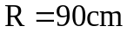. Đáp án: 30 cm.
m
R
Ex2.16
m
h
R
Ex2.17

- Một hòn bi khối lượng m chuyển động không ma sát trên một đường rãnh có dạng như hình EX2.17. Hòn bi được thả không có vận tốc ban đầu từ độ cao 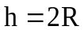, kích thước của bi nhỏ không đáng kể. Hỏi:
- Ở độ cao nào hòn bi rời khỏi rãnh?
- Độ cao lớn nhất mà hòn bi sẽ đạt được sau khi rời khỏi đường rãnh?
Đáp án: a. 5R/3 b. 5gR/27
- Để đo vận tốc của viên đạn người ta dùng con lắc thử đạn. Đó là một bì cát treo ở đầu một sợi dây (hình EX2.18). Khi viên đạn xuyên vào bì cát, nó bị mắc tại đó và bì cát được nâng lên một độ cao h nào đó. Tìm vận tốc của đạn lúc nó sắp xuyên vào bì cát. Biết khối lượng của viên đạn là m, khối lượng của bì cát là M.
m

h
M
Ex2.18
Đáp án: 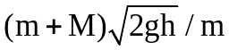.
- Có hai vật có khối lượng m₁ và m₂ (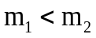) đặt trên mặt phẳng nằm ngang và nối với nhau bằng một lò xo nhẹ, có độ cứng k (hình EX2.19). Biết rằng hệ số ma sát giữa mặt phẳng nằm ngang và mỗi vật đều bằng μ, vật m₂ dựa vào tường thẳng đứng và ban đầu hai vật nằm ở vị trí lò xo không bị biến dạng. Một viên đạt có khối lượng m bay theo phương ngang với vận tốc v₀ đến cắm vào vật m₁. Bỏ qua sức cản không khí. Hỏi v₀ có vận tốc nhỏ nhất bằng bao nhiêu để vật m₂ dịch chuyển khỏi tường?
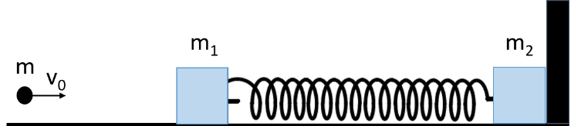
Ex2.19
Đáp án:
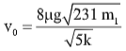

- Đĩa cân của một cân lò xo có khối lượng m=0.025kg và lò xo có độ cứng là k=15.3N/m, chiều dài lò xo là 20cm. Một vật có khối lượng m=50g rơi xuống đĩa cân từ độ cao h=9cm (so với mặt đĩa), không có vận tốc ban đầu. Biết va chạm giữa vật và đĩa cân là hoàn toàn không đàn hồi. Xác định vị trí mà đĩa cân dời xa nhất so với vị trí ban đầu của nó. Lấy g=9.8m/s².
Đáp án: 13.78 cm.

